Муниципальное бюджетное общеобразовательное учреждение
Юшалинская средняя общеобразовательная школа № 25
(полное наименование организации)
ПРИКАЗ
№ 26 | 16.03.2018г
п. Юшала

О внесении изменений в основную образовательную программу начального общего и основного общего образования МБОУ Юшалинская СОШ №25

На основании Федерального Закона от 29 декабря 2012 № 273 «Об образовании в Российской Федерации», приказа Министерства образования и науки РФ от 31.12.2015
№1576 «О внесении изменений в федеральный государственный образовательный стандарт начального общего образования, утвержденный приказом Министерства образования и науки РФ от 6 октября 2009 года № 373, приказа Министерства образования и науки РФ от 31.12.2015 №1577 «О внесении изменений в федеральный государственный образовательный стандарт основного общего образования, утвержденный приказом Министерства образования и науки РФ от «17» декабря 2010 г. № 1897, в соответствии с решением педагогического совета (протокол № 7 от 15 марта 2018г.), анкетирования родителей

ПРИКАЗЫВАЮ:

- Внести следующие изменения в основную образовательную программу начального общего образования, утверждённую приказом № 94 от 31.08.15г.: 1.1.Дополнить пункт 1.2. следующим содержанием:
Родной язык и литературное чтение на родном языке Родной язык:
- воспитание ценностного отношения к родному языку как хранителю культуры, включение в культурно-языковое поле своего народа, формирование первоначальных представлений о единстве и многообразии языкового и культурного пространства России, о языке как основе национального самосознания;
- обогащение активного и потенциального словарного запаса, развитие у обучающихся культуры владения родным языком в соответствии с нормами устной и письменной речи, правилами речевого этикета;
- формирование первоначальных научных знаний о родном языке как системе и как развивающемся явлении, о его уровнях и единицах, о закономерностях его функционирования, освоение основных единиц и грамматических категорий родного языка, формирование позитивного отношения к правильной устной и письменной родной речи как показателям общей культуры и гражданской позиции человека;
- овладение первоначальными умениями ориентироваться в целях, задачах, средствах и условиях общения, формирование базовых навыков выбора адекватных языковых средств для успешного решения коммуникативных задач;
- овладение учебными действиями с языковыми единицами и умение использовать знания для решения познавательных, практических и коммуникативных задач.
Литературное чтение на родном языке:
- понимание родной литературы как одной из основных национально-культурных ценностей народа, как особого способа познания жизни, как явления национальной и мировой культуры, средства сохранения и передачи нравственных ценностей и традиций;
- осознание значимости чтения на родном языке для личного развития; формирование представлений о мире, национальной истории и культуре, первоначальных этических

представлений, понятий о добре и зле, нравственности; формирование потребности в систематическом чтении на родном языке как средстве познания себя и мира; обеспечение культурной самоидентификации;
- использование разных видов чтения (ознакомительное, изучающее, выборочное, поисковое); умение осознанно воспринимать и оценивать содержание и специфику различных текстов, участвовать в их обсуждении, давать и обосновывать нравственную оценку поступков героев;
- достижение необходимого для продолжения образования уровня читательской компетентности, общего речевого развития, то есть овладение техникой чтения вслух и про себя, элементарными приемами интерпретации, анализа и преобразования художественных, научно-популярных и учебных текстов с использованием элементарных литературоведческих понятий;
- осознание коммуникативно-эстетических возможностей родного языка на основе изучения выдающихся произведений культуры своего народа, умение самостоятельно выбирать интересующую литературу; пользоваться справочными источниками для понимания и получения дополнительной информации.
1.2. Внести изменения в организационный раздел пункт 3:
- в раздел 3.1 учебный план для 1-4 классов на 2018-2019 учебный год (приложение №1) ;
- Внести следующие изменения в основную образовательную программу основного общего образования, утвержденную приказом № 94 от 31.08.15г.:
  - Дополнить пункт 1.2.5. следующим содержанием:
Изучение предметной области "Родной язык и родная литература" должно обеспечить: воспитание ценностного отношения к родному языку и родной литературе как хранителю
культуры, включение в культурно-языковое поле своего народа; приобщение к литературному наследию своего народа;
формирование причастности к свершениям и традициям своего народа, осознание исторической преемственности поколений, своей ответственности за сохранение культуры народа;
обогащение активного и потенциального словарного запаса, развитие у обучающихся культуры владения родным языком во всей полноте его функциональных возможностей в соответствии с нормами устной и письменной речи, правилами речевого этикета;
получение знаний о родном языке как системе и как развивающемся явлении, о его уровнях и единицах, о закономерностях его функционирования, освоение базовых понятий лингвистики, формирование аналитических умений в отношении языковых единиц и текстов разных функционально-смысловых типов и жанров.
Предметные результаты изучения предметной области "Родной язык и родная литература" должны отражать:
Родной язык:
- совершенствование видов речевой деятельности (аудирования, чтения, говорения и письма), обеспечивающих эффективное взаимодействие с окружающими людьми в ситуациях формального и неформального межличностного и межкультурного общения;
- понимание определяющей роли языка в развитии интеллектуальных и творческих способностей личности в процессе образования и самообразования;
- использование коммуникативно-эстетических возможностей родного языка;
- расширение и систематизацию научных знаний о родном языке;
осознание взаимосвязи его уровней и единиц; освоение базовых понятий лингвистики, основных единиц и грамматических категорий родного языка;
- формирование навыков проведения различных видов анализа слова (фонетического, морфемного, словообразовательного, лексического, морфологического), синтаксического анализа словосочетания и предложения, а также многоаспектного анализа текста;
- обогащение активного и потенциального словарного запаса, расширение объема используемых в речи грамматических средств для свободного выражения мыслей и чувств на родном языке адекватно ситуации и стилю общения;

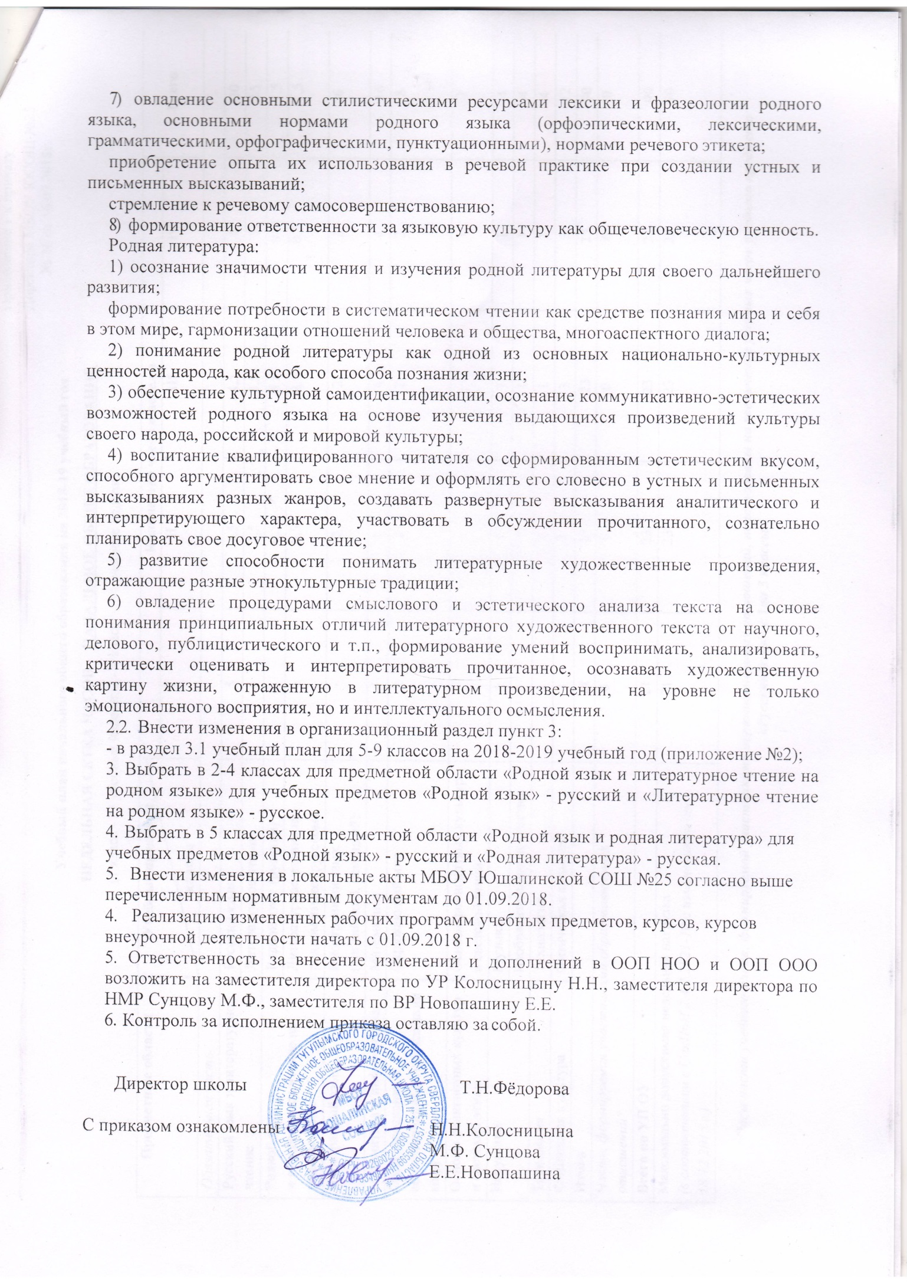
Приложение 1 к приказу
Директора МБОУ ЮСОШ №25 № 26 от 16.03.2018г.
Учебный план начального общего образования на 2018-19 учебный год
НЕДЕЛЬНАЯ СЕТКА ЧАСОВ НАЧАЛЬНОЕ ОБЩЕЕ ОБРАЗОВАНИЕ
(1 класс - 33 учебные недели; 2 - 4 класс - 34 учебные недели)

Предметные области | Учебные предметы,  классы | Количество часов в неделю |  |  |  | Всего
 |  | I | II | III | IV
Обязательная часть
Русский язык и литературное чтение | Русский язык | 5 | 4,5 | 4,5 | 4 | 20
 | Литературное чтение | 4 | 3,5 | 3,5 | 3 | 15
Родной язык и литературное чтение на родном языке | Родной язык (русский) | - | 0,5 | 0,5 | 0,5 | 1,5
 | Литературное чтение на родном языке (русском) | - | 0,5 | 0,5 | 0,5 | 1,5
Иностранный язык | Иностранный язык (английский, немецкий) | - | 2 | 2 | 2 | 6
Математика и информатика | Математика | 4 | 4 | 4 | 4 | 16
Обществознание и естествознание (Окружающий мир) | Окружающий мир | 2 | 2 | 2 | 2 | 8
Основы религиозных культур и светской этики | Основы религиозных культур и светской этики | - | - | - | 1 | 1
Искусство | Музыка | 1 | 1 | 1 | 1 | 4
 | Изобразительное искусство | 1 | 1 | 1 | 1 | 4
Технология | Технология | 1 | 1 | 1 | 1 | 4
Физическая культура | Физическая культура | 3 | 3 | 3 | 3 | 12
Итого |  | 21 | 23 | 23 | 23 | 90
Часть, формируемая участниками образовательных отношений* |  | 0 | 0 | 0 | 0 | 0
Всего по УП ОУ |  | 21 | 23 | 23 | 23 | 90
Максимально допустимая недельная нагрузка  (в соответствии с СанПиН 2.4.2.2821-10 с изменениями от 18.12.2015 г.) |  | 21 | 23 | 23 | 23 | 90

*Часы части учебного плана, формируемой участниками образовательных отношений, использованы на увеличение учебных часов учебного предмета «Русский язык» с 1по 3 классы.

Приложение 2 к приказу
Директора МБОУ ЮСОШ №25 № 26 от 16.03.2018г.
НЕДЕЛЬНАЯ СЕТКА ЧАСОВ ОСНОВНОГО ОБЩЕГО ОБРАЗОВАНИЯ
(из ПООП ООО, одобренной Федеральным учебно-методическим объединением по общему образованию
Протокол заседания от 8 апреля 2015 г. № 1/15)
5,6,7 классы 2018-2019 уч. год, 35 учебных недель
Предметные области |  | Учебные  предметы  Класс | Количество часов в неделю
 |  |  | V | VI | VII | Всего
 | Обязательная часть
Русский язык и литература |  | Русский язык | 4,5 | 6 | 4 | 15
 |  | Литература | 2,5 | 3 | 2 | 8
Родной язык и родная литература |  | Родной язык | 0,5 |  |  | 0,5
 |  | Родная литература | 0,5 |  |  | 0,5
Иностранные языки |  | Иностранный язык (немецкий/английский) | 3 | 3 | 3 | 9
Математика и информатика |  | Математика | 5 | 5 |  | 10
 |  | Алгебра | - | - | 3 | 3
 |  | Геометрия | - | - | 2 | 2
 |  | Информатика | - | - | 1 | 1
Общественно-научные предметы |  | История России. Всеобщая история. | 2 | 2 | 2 | 6
 |  | Обществознание | - | 1 | 1 | 2
 |  | География | 1 | 1 | 2 | 4
Естественно-научные предметы |  | Физика | - | - | 2 | 2
 |  | Химия | - | - | - | -
 |  | Биология | 1 | 1 | 1 | 3
Искусство |  | Музыка | 1 | 1 | 1 | 3
 |  | Изобразительное искусство | 1 | 1 | 1 | 3
Технология |  | Технология | 2 | 2 | 2 | 6
Физическая культура и основы безопасности жизнедеятельности |  | ОБЖ | - | - | - | -
 |  | Физическая культура | 3 | 3 | 3 | 9
Итого |  |  | 27 | 29 | 30 | 86
Часть, формируемая участниками образовательных отношений |  |  | 1 |  |  | 1
Обществознание |  |  | 1 |  |  | 1
Всего по УП ОУ |  |  | 28 | 29 | 30 | 87
Максимально допустимая недельная нагрузка при 5-и дневной учебной неделе  (в соответствии с СанПиН 2.4.2.2821-10 с изменениями от 18.12.2015 г.) |  |  | 29 | 30 | 32 | 91

